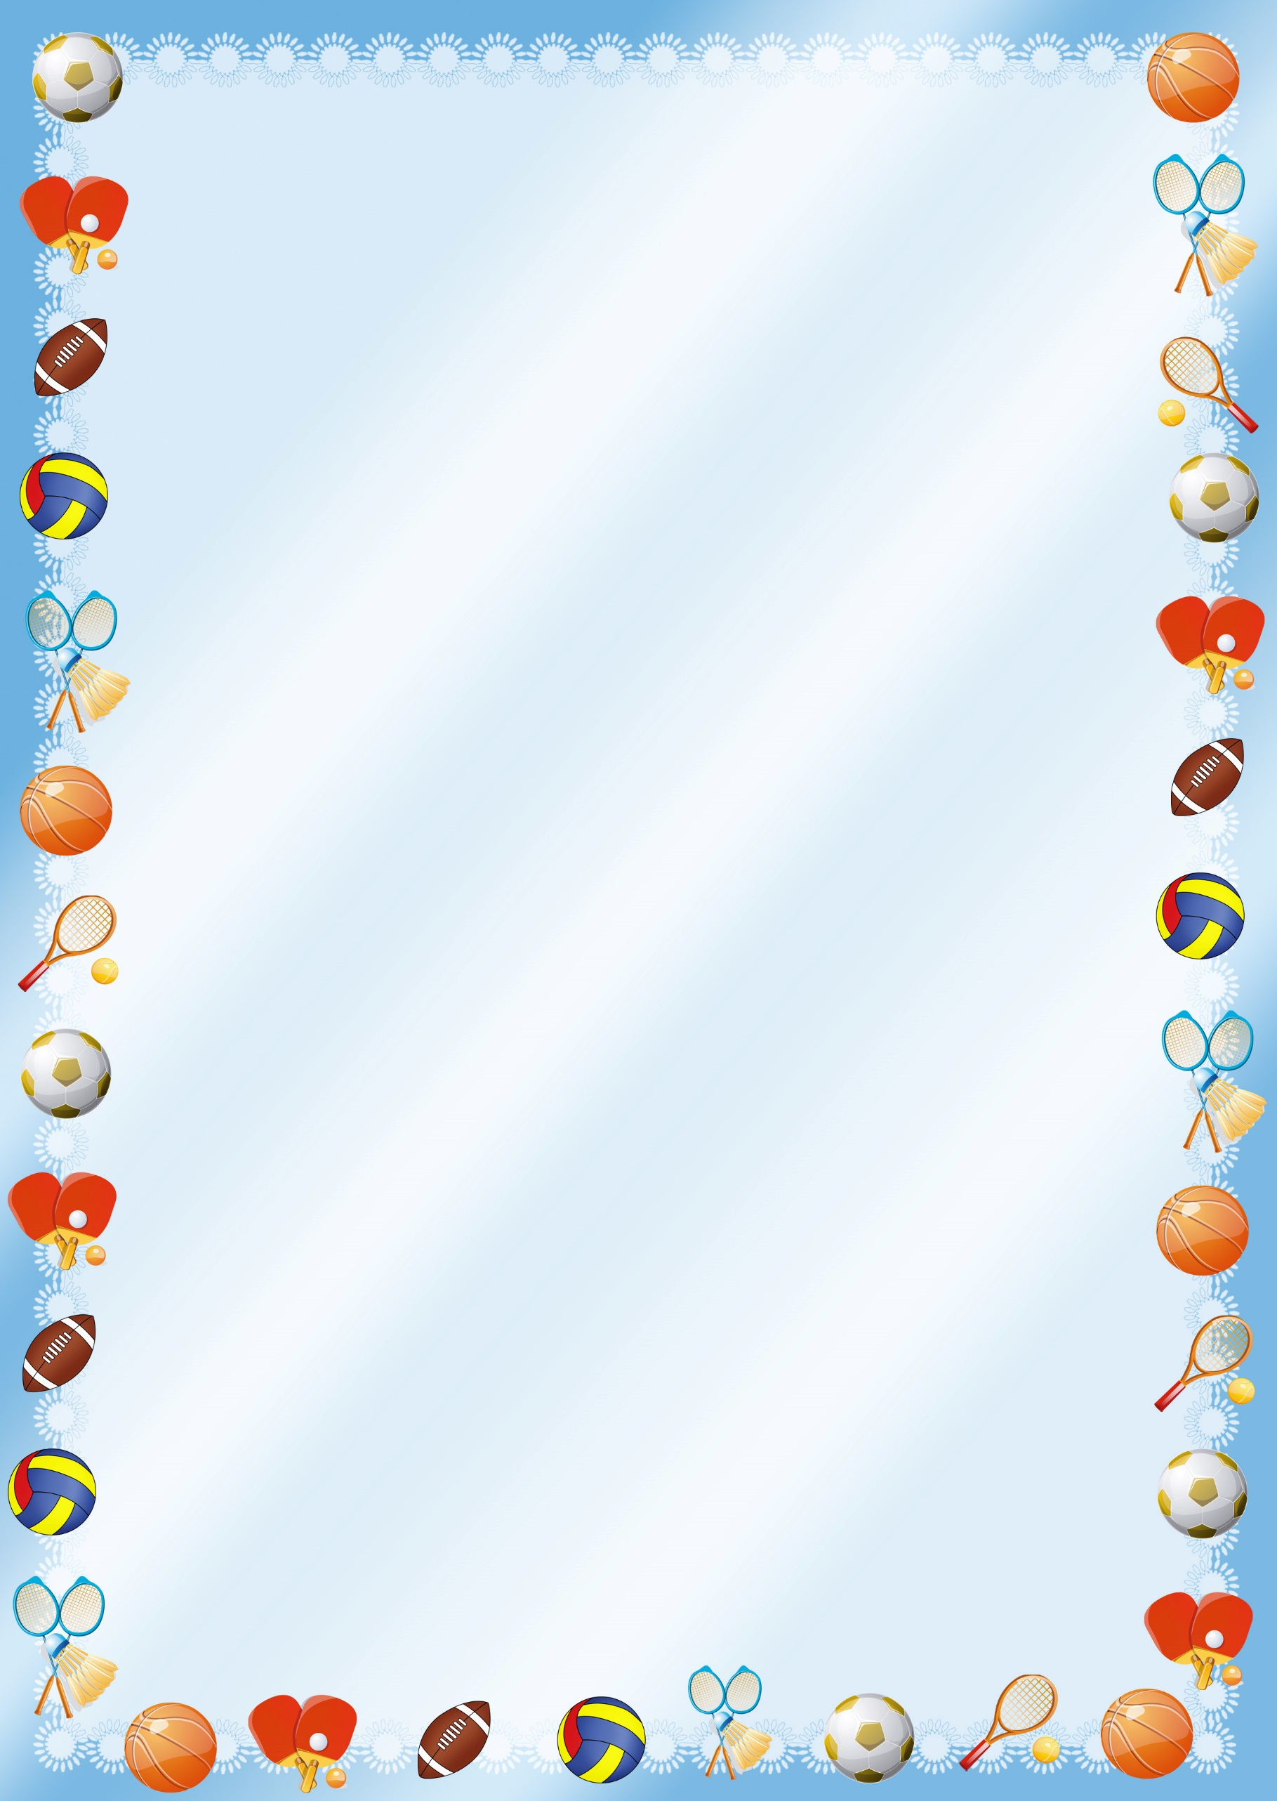
"До тех пор, пока позвоночник гибкий - человек молод, но как только исчезнет гибкость - человек стареет"
Стрейчинг - это растяжка, специальная поза, предназначенная для увеличения и сохранения длины мышц.
Игровой стрейчинг - специально подобранные упражнения на растяжку мышц, проводимые с детьми в игровой форме.
Игровой стрейчинг - это творческая деятельность, при которой дети живут в мире образов, зачастую не менее реальных для них, чем окружающая действительность. Реализация игровых возможностей в целях оздоровления и развития ребенка и составляет суть стрейчинга. Причем все занятия проводятся в виде сюжетно-ролевой или тематической игры, состоящей из взаимосвязанных ситуаций, заданий и упражнений. Методика игрового стрейчинга основана на статичных растяжках мышц тела и суставно-связочного аппарата рук, ног, позвоночника, позволяющих предотвратить нарушения осанки и исправить ее, оказывающих глубокое оздоровительное воздействие на весь организм.
Упражнения выполняются без воздействия со стороны, т.к. человеческое тело само себе тренер. Самоманипулирование телом в медленном, а значит, безопасном ритме наиболее эффективно. У детей исчезают комплексы, связанные с физическим несовершенством тела, неумением им управлять. Помимо этого, дети приобретают запас двигательных навыков, которые позволяют им чувствовать себя сильными, красивыми, уверенными в себе, создают чувство внутренней свободы.
Занятия игровым стрейчингом с детьми показывают стабильно высокие результаты, дети гораздо меньше болеют, становятся более открытыми для общения не только с взрослыми, но и между собой. А близкие и понятные детям образы сказочного мира позволяют легко выполнять непростые физические упражнения. Упражнения направлены на профилактику различных деформаций позвоночника, укрепление его связочного аппарата, формирование правильной осанки. Кроме этого, развиваются эластичность мышц, координация движений, воспитываются выносливость и старательность.
Все мы знаем, как трудно заставить и себя, и ребенка целенаправленно заниматься физическими упражнениями. И так же хорошо мы знаем, что это необходимо, поскольку наши дети постоянно испытывают дефицит движений.
Игровой стрейчинг помогает превратить занятия физкультурой в увлекательную игру-сказку, где дети становятся персонажами. В игру можно играть взрослому с одним ребенком или с группой детей. Занятия по предложенной методике помогут ребенку развить чувство ритма, укрепить мышцы, выровнять осанку, снять закомплексованность.
После занятий игровым стрейчингом у детей улучшается настроение, взаимопонимание. Разучив упражнения, дети самостоятельно разыгрывают сказку и придумывают свои сказки с движениями, тем самым развивая свои творческие способности. Не интенсивность, а систематичность упражнений - вот ключ к успеху при занятиях стрейчингом.

Инструктор по ФК Тряхова О.И.

